检 测 报 告

试验名称：平顺性试验


主检： | 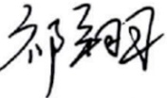 | 日期： | 2025年4月28日
审核： | 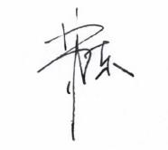 | 日期： | 2025年4月29日
批准： |  | 日期： | 2025年4月29日

北京光华荣昌汽车部件有限公司实验室

声 明

- 报告无实验室“检测专用章”无效。
- 报告无主检、审核、批准人签字无效。
- 报告涂改无效。
⑷ 复制报告未重新加盖“检测专用章”无效。
⑸ 对检测报告若有异议，请收到报告后15个工作日内通知实验室。
⑹ 送样检测仅对样品负责。
⑺ 电子版报告无安全密码无效

试验单位：北京光华荣昌汽车部件有限公司实验室
地 址：北京市昌平区流村镇工业园区
电 话： (010) 60793358-5711 邮 编：102200
样品名称 | 驾驶员座椅总成 | 车 型 | X5000斜滑轨
样品件号 | DZ14251510207 | 样品数量 | 1件
委托单位 | 座椅开发部 | 生产单位 | /
送 样 者 | 李世新  电话：1861205895 | 送样日期 | 2025年4月25日
试验地点 | 北京光华荣昌汽车部件有限公司实验室 | 试验日期 | 2025年4月28日
试验项目 | 平顺性试验
试验标准 | GB/T 4970-2009
试验状态 | 试制品
试验结论 | 对 2025年4月25日 座椅开发部 送检的X5000斜滑轨按照GB/T 4970-2009标准进行平顺性试验，经检测符合标准要求。
备 注 | /

一、试验条件
试验时间： | 2025年4月28日—2025年4月28日
试验地点： | 北京光华荣昌汽车部件有限公司实验室
试验人员： | 祁翔
环境温/湿度： | 温度：19.9℃；湿度：35.2%
二、试验仪器设备
序号 | 设备名称 | 设备编号 | 规格型号 | 厂家 | 精度 | 有效期
1 | 六自由度摇摆台 | Q-062 | RC/ZDT-6/3-300(H) | 四平锐创动感电子科技有限公司 | 平移：X、Y、Z≤±0.75mm  角度：X≤±0.14°、Y≤±0.145°、Z≤±0.19°  行程回差：≤1mm  位置漂移：≤0.25mm | 2025年7月4日
2 | 数采采集系统 | Q-069 | INV3062V | 北京东方振动和噪声技术研究所 | 加速度传感器型号14540（序列号 SN-0076、SN-0077、SN-0078、SN-0080）和传感器356B41（序列号308050和308049）的X轴、Y轴以及Z轴的校准参数均按照如下数值校准：0.1g、0.5g、1g、1.5g、2g、2.5g、10g、50g。 | 2025年7月22日
三、试验方法及评价标准
1、试验方法
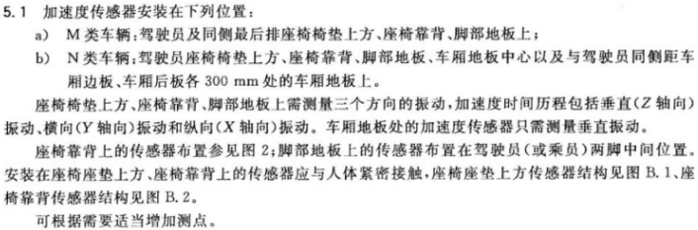
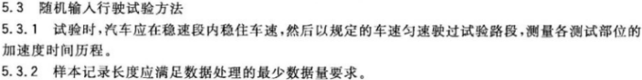
2、评价标准
座垫上频率加速权加速均方根值在0.315～0.75范围内。
四、标准偏离
1、标准偏离
无
五、试验结果
1、试验结果
样件名称 | 样件编号 | 加速权加速均方根值
驾驶员座椅总成 | 073-001-202504 | 0.345

六、试验照片
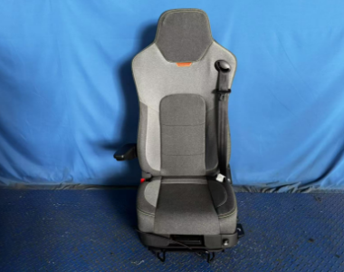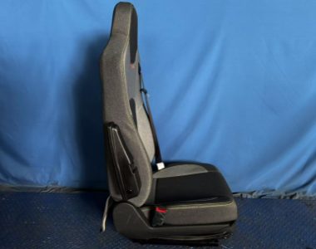
试验前
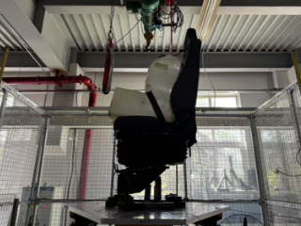
试验中
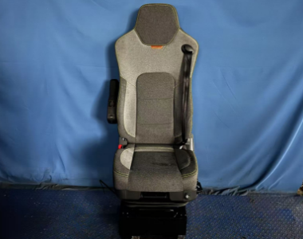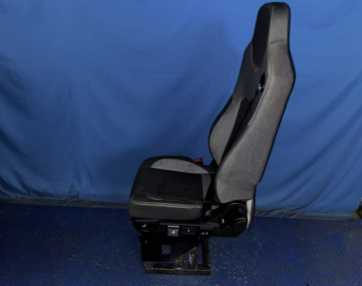
试验后
**报告结束**

